Група молодшого дошкільного віку «Веселка»
Вихователі: Степанюк Ольга Всеволодівна,
Ліщук Надія Іванівна

Пропонуємо Вам цікаві завдання для розвитку дітей на тиждень за темою «Птахи»

Розвиток мовлення і культура мовленнєвого спілкування
- Пропоную провести міні-бесіду про свійських птахів.
- Яких ви знаєте свійських птахів? Назвіть їх.
- Як ви думаєте, де вони живуть: у лісі чи поряд з людиною?
- Хто про них піклується?

- Гра-звуконаслідування «Хто як кричить?»
https://www.youtube.com/watch?v=bFZcuuBnwHI

- Дидактично - мовленнєва гра «Назви голос»
Розташовуєте перед дитиною іграшки свійських птахів (можна використати картинки). Діти за зразком дорослого вправляються в доборі дієслів та іменників, що стосуються голосів свійських птахів.
Півник що робив? (Кукурікав.) Крик півника – це що? (Кукурікання.)
Качка що робила? (Крякала.) Яким словом ми назвемо голос качечки? – (Крякання.)
Гусак що робив? (Гелготав.) Крик гусака – це що? (Гелготання.)
Індик що робив? (Белькотів.) Голос індика – це що? (Белькотіння.)

Ознайомлення із соціумом
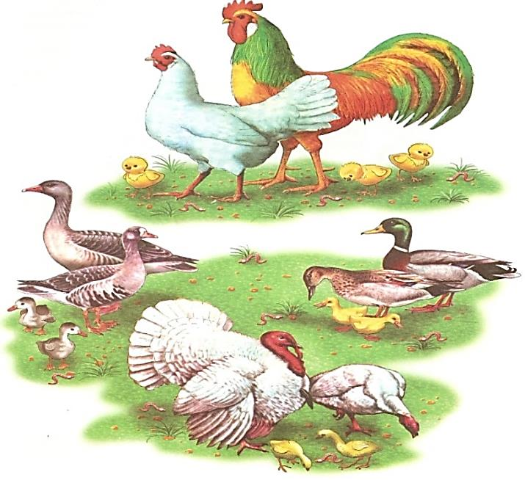
- Запропонуйте своїй дитині відгадати загадку
Попелясто-зозулястий,
Забіяка він горластий.
З червоною бородою…
Йде поважною ходою.
Носить гордо співунець
На голівці гребінець. (Півень)
- Дидактична гра «Свійські птахи»
– Він прийшов не один, а зі своєю сім’єю. – А хто стоїть поряд із півником?
( – Поряд із півником стоїть курочка).
– А хто стоїть біля курочки?
( – Біля курочки стоять курчата) тощо.

- Поговоріть з дітьми про птахів. Розкажіть, що:
- Птахи готуються до зими. Багато з них відлітає до теплих країв (ластівки, лелеки, журавлики…). Ті ж, що залишаються зимувати, бояться сильного голоду та холоду (ворони, горобчики. Синички, снігурі, сороки. Дятлики…) . І коли настають сильні холоди. Птахам залишається мало корму.
- Деяким птахам (вороні та дятлу) допомагає великий дзьоб шукати їжу. Дятлик своїм довгим дзьобом робить дірочки у корі дерев і дістає звідти комашок та жучків, які поховались на зиму.
- Ворона може їсти будь-що, часто шукає їжу на смітниках.
- У маленьких пташок дзьобики не такі міцні. Вони шукають різне насіння, зернята та плоди.
Тому ми повинні допомагати нашим маленьким пернатим друзям.

4.Перегляньте разом із дитиною ВІДЕО ЗВУКИ голоси ПТАХІВ для найменших - розвиткові відео для дітей – «Як кажуть ПТАХИ» за посиланням https://www.youtube.com/watch?v=xRaNrVHC5x0

5.Запропонуйте дітям дидактичну гру «Як співає пташка?» (звуконаслідування голосів пташок: ворона, сорока, горобчик)

Малювання
Пропонуємо намалювати курочку.
Для цього необхідні нам гуашеві фарби, ємність, де поміститься дитяча долонька, пензлик та стаканчик з водою.
У посудині розводимо гуашеву фарбу жовтого кольору, вмокаємо дитячу долоньку і робимо відбиток на аркуші паперу. Аналогічно робимо іншою рукою, щоб отримати 2 курочки. Всі інші деталі домальовуємо пензликом.
